ĐẢNG BỘ XÃ MỸ ĐỨC – AN LÃO – HẢI PHÒNG
CHI BỘ TRƯỜNG THCS MỸ ĐỨC

TÁC PHẨM DỰ THI
Tuyên truyền các mô hình “Dân vận khéo”
Tham gia xây dựng nông thôn mới , đô thị văn minh
và chuyển đổi số năm 2024

Tên tác phẩm dự thi :

CÔNG TÁC DÂN VẬN TRONG GIẢI PHÓNG MẶT BẰNG
XÂY DỰNG NÔNG THÔN MỚI KIỂU MẪU Ở XÃ MỸ ĐỨC

Họ và tên : Trịnh Văn Lượng
Đơn vị : Trường THCS Mỹ Đức
Địa chỉ : Thôn Tân Nam – Mỹ Đức – An Lão – HP
Điện thoại : 0358130486

Hải Phòng , ngày 15 tháng 08 năm 2024

THÔNG TIN VỀ TÁC PHẨM DỰ THI

1. Tên tác phẩm : Công tác dân vận trong giải phóng mặt bằng xây dựng nông thôn mới kiểu mẫu ở xã Mỹ Đức .

2. Thể loại : Tác phẩm ảnh
3. Tên cuộc thi đã tham gia: ( không có )
4. Đã đăng trên Website : Trường THCS Mỹ Đức
5 Đường link tác phẩm : https://thcsmyduc.haiphong.edu.vn/van-ban/bai-du-thi-dan-van-kheo-to-khtn/vbct/1159/223035?qi=999
6. Bài viết mới : X
7. Tóm tắt nội dung tác phẩm

Tác phẩm ảnh phản ánh công tác dân vận khéo trong việc giải phóng mặt bằng làm đường giao thông của cấp uỷ, chính quyền thôn và lãnh đạo các cơ quan đơn vị ở khu vực địa bàn xã Mỹ Đức nói chung và khu vực quanh trường học thôn Tân Nam nói riêng. Trong đó có sự tiên phong đi đầu, gương mẫu cũng là một trong cách “dân vận khéo” của trường THCS Mỹ Đức, đã tự nguyện phá dỡ các công trình như tường bao, nhà xe học sinh để hiến đất, có sức lan toả cho các hộ dân xung quanh noi theo để làm đường giao thông nông thôn, thực hiện mục tiêu quốc gia về xây dựng nông thôn mới, nông thôn kiểu mẫu năm 2024.

CÔNG TÁC DÂN VẬN TRONG GIẢI PHÓNG MẶT BẰNG
XÂY DỰNG NÔNG THÔN MỚI KIỂU MẪU Ở XÃ MỸ ĐỨC

I. Mở đầu .
Trong những năm qua, chương trình xây dựng nông thôn mới đã trở thành phong trào sâu rộng trong cả nước, mang lại nhiều kết quả tích cực cho các vùng quê. Để đạt được những thành tựu ấy, công tác dân vận khéo đóng vai trò then chốt, tạo sự đồng thuận và huy động tối đa sự tham gia của nhân dân Bài viêt này , chúng tôi xin chia sẻ những kinh nghiệm , giải pháp và kết quả từ việc thực hiện công tác dân vận khéo tại xã Mỹ Đức , huyện An Lão , thành phố Hải Phòng.
II. Nội dung thực hiện công tác dân vận khéo
1. Xác định rõ vai trò của công tác dân vận trong xây dựng nông thôn mới .
Thực hiện nghị quyết số 25/2021 của Quốc hội và chương trình mục tiêu quốc gia xây dựng nông thôn mới trên địa bàn thành phố Hải Phòng, phấn đấu năm 2024 có thêm 50 xã đạt chuẩn nông thôn mới nâng cao và 35 xã đạt chuẩn nông thôn mới kiểu mẫu. Xã Mỹ Đức huyện An Lão là 01 trong 35 xã đang tiến hành xây dựng, phấn đấu hết năm 2024 đạt chuẩn nông thôn mới kiểu mẫu. Có rất nhiều hạng mục xã Mỹ Đức cần phải hoàn thành, trong đó mở rộng các tuyến đường trong địa bàn các thôn và thôn Tân Nam là một trong các thôn có nhiều tuyến đường cần được mở rộng.
Công tác dân vận không chỉ dừng lại ở việc tuyên truyền, vận động mà còn là cầu nối giữa chính quyền và người dân. Tại xã Mỹ Đức, huyện An Lão, thành phố Hải Phòng, chính quyền địa phương đã xác định rõ tầm quan trọng của việc lắng nghe và đáp ứng nguyện vọng chính đáng của người dân, từ đó đề ra những chính sách phù hợp sát với thực tế của địa phương .
Chủ trương của nhà nước là chỉ hỗ trợ các cây trồng và vật kiến trúc trên hành lang giải toả mà không hỗ trợ diện tích đất cần mở rộng , cần kêu gọi , vận động các cơ quan , đơn vị , hộ dân hiến đất để thực hiện được việc mở rộng đường làng theo tiêu chuẩn nông thôn mới kiểu mẫu ở xã Mỹ Đức .

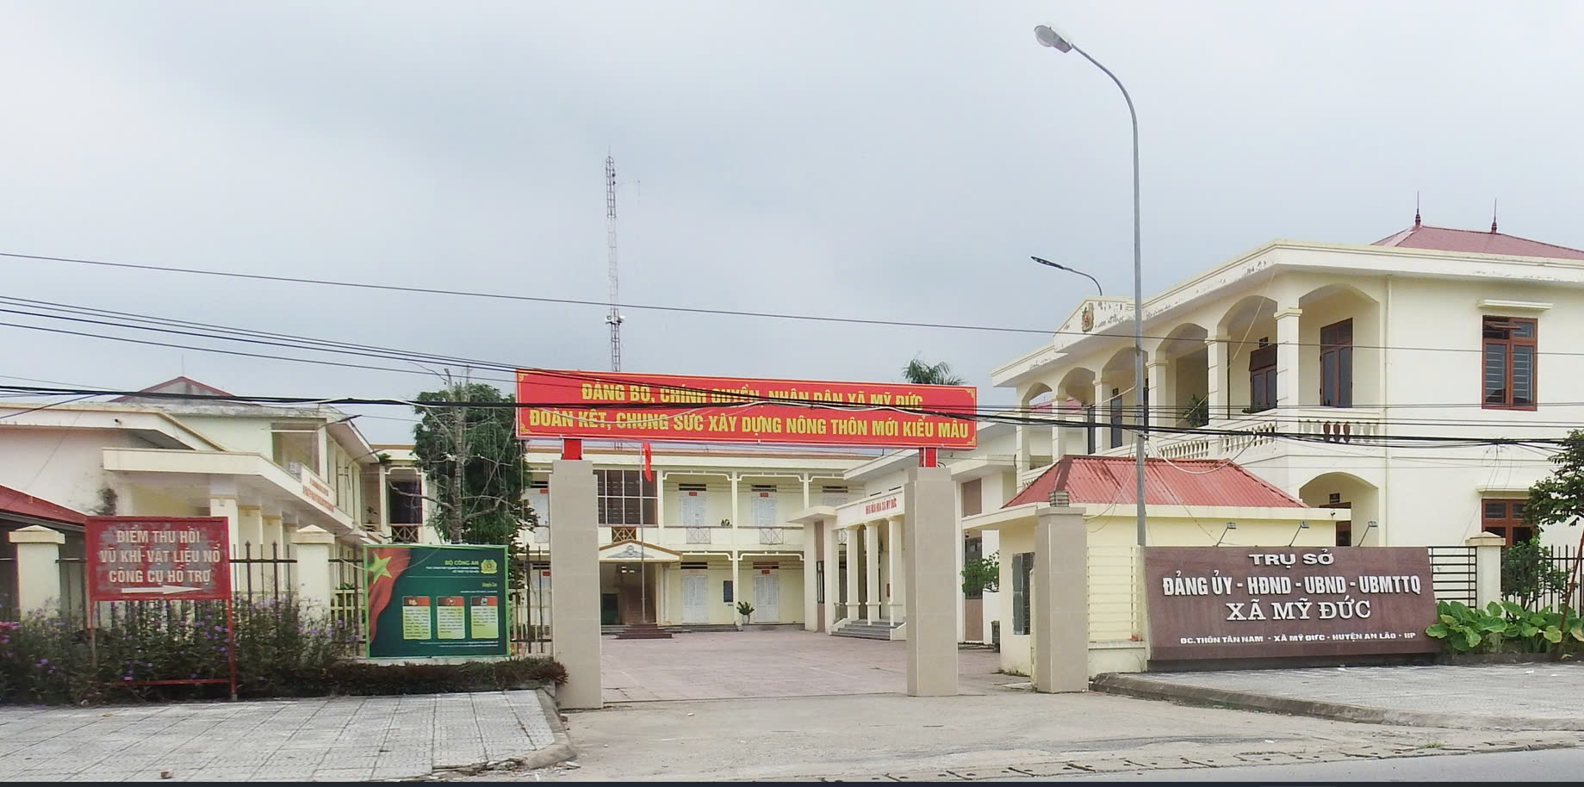

Quang cảnh trụ sở xã Mỹ Đức với khẩu hiệu : “ Đảng bộ , chính quyền , nhân dân xã Mỹ Đức đoàn kết , chung sức xây dựng nông thôn mới kiểu mẫu ” .
( ảnh chụp ngày 14 tháng 08 năm 2024 ).
2. Tuyên truyền , nâng cao nhận thức của nhân dân .
Chính quyền xã đã tổ chức nhiều cuộc họp dân , sử dụng loa phát thanh và các phương tiện truyền thông địa phương để tuyên truyền về ý nghĩa , mục tiêu của chương trình nông thôn mới . Nhờ đó , người dân đã hiểu rõ lợi ích thiết thực của việc xây dựng nông thôn mới và tự nguyện tham gia đóng góp sức người, sức của .

Ví dụ :
Trên tuyến đường gần cổng UBND xã vào thôn Tân Nam có 02 cơ quan đơn vị cần hiến đất để mở rộng đường , đó là Trường THCS Mỹ Đức và tiểu đoàn đặc công 41 quân khu 3. Trao đổi với chúng tôi khi nói về công tác giải phóng mặt bằng để giành đất cho làm đường nông thôn mới , cô giáo Bùi Thị Thuý – Bí thư chi bộ, Hiệu trưởng nhà trường cho biết : “ Nhà trường ở vị trí ngay đầu vào tuyến đường đẹp nhất của thôn, mặc dù diện tích nhà trường rất chật so với số lượng học sinh nhưng vì mục tiêu chung của xã cũng như sự lan toả trong việc hưởng ứng hiến đất làm đường, trường THCS Mỹ Đức sẵn sàng gương mẫu đi đầu, giải toả đầu tiên, việc làm đó cũng là một cách làm “dân vận khéo ” cho nhân dân trong thôn làm theo .Diện tích đất mà trường THCS Mỹ Đức hiến làm đường khá lớn, với chiều dài hơn 90 m, chiều rộng thì chỗ rộng nhất gần 5m , chỗ hẹp nhất gần 3m . Tổng diện tích gần 360 m² , nhà trường đã cắt toàn bộ tường bao và 2/3 nhà xe của học sinh để giành đất cho xây dựng đường của thôn :

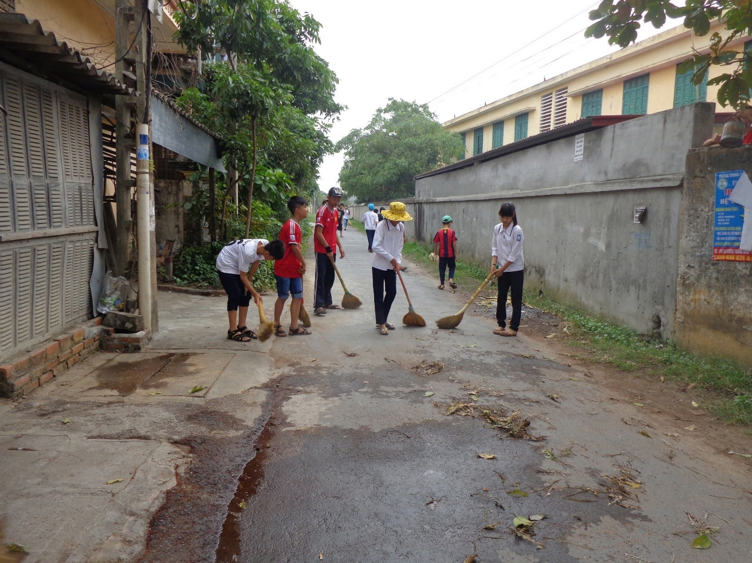

Khung cảnh đường rộng 4m mặt , vào thôn Tân Nam (bên phải là tường bao và nhà xe học sinh của trường THCS Mỹ Đức ) ảnh chụp ngày 22 tháng 11 năm 2015 .

Sau khi nhận thấy trường THCS Mỹ Đức làm gương đi đầu trong việc giải phóng mặt bằng thì các hộ dân xung quanh cũng làm theo để ủng hộ việc hiến đất làm đường :

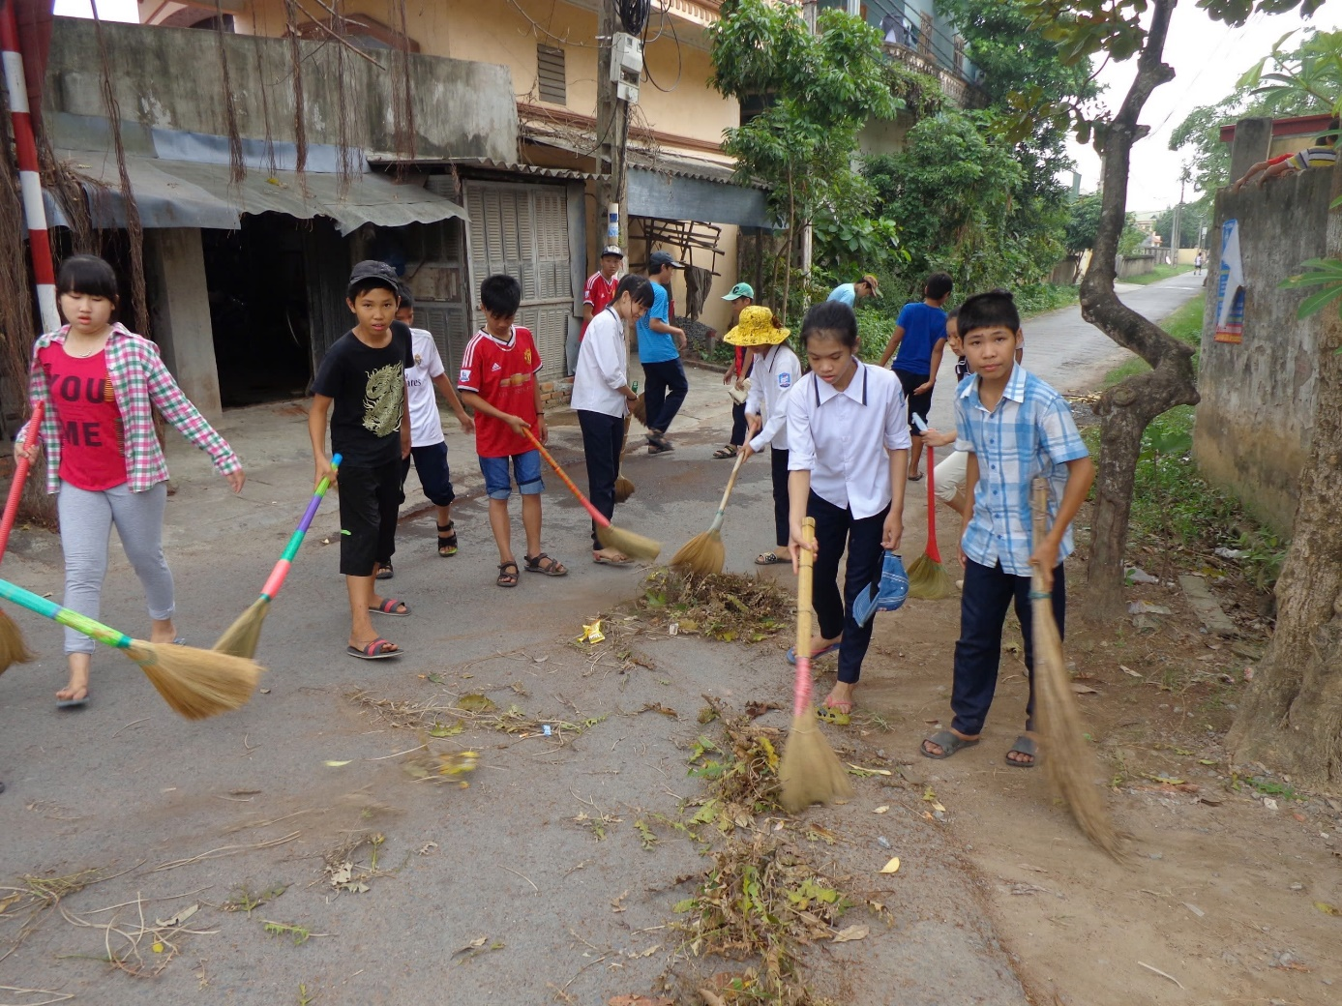

Khung cảnh đường rộng 4m mặt , vào thôn Tân Nam (bên trái là quán bán hàng của gia đình ông Trịnh Văn Mạnh ) ảnh chụp ngày 22 tháng 11 năm 2015 .

Qua công tác dân vận của chính quyền , cấp uỷ thôn Tân Nam và sự gương mẫu đi đầu của trường THCS Mỹ Đức , đến nay hai bên tuyến đường cơ bản đã hoàn thành việc giải phóng mặt bằng với chiều rộng mặt đường là 7m và đang hoàn thiện việc thi công các hạng mục còn lại :
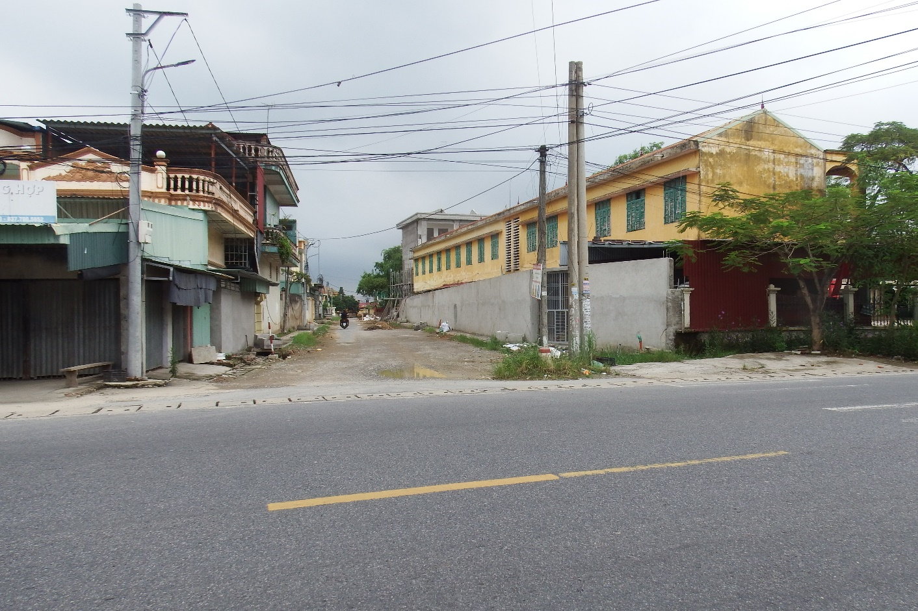

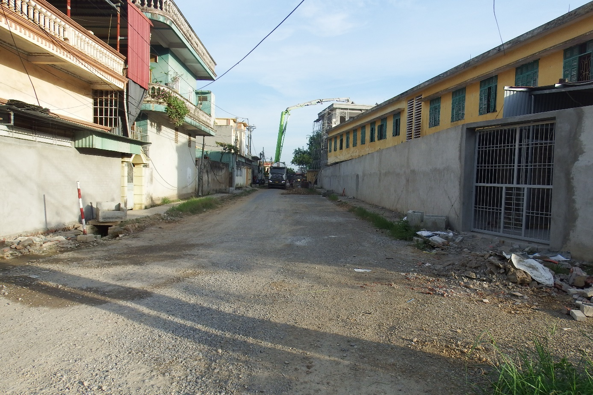
Khung cảnh đường rộng 7m mặt , vào thôn Tân Nam , cạnh trường THCS Mỹ Đức
( ảnh chụp ngày 10 và 14 tháng 08 năm 2024) .

Phát huy từ sự gương mẫu của cấp uỷ , chi bộ trường THCS Mỹ Đức , tuyến đường phía sau trường có nhà đồng chí đảng viên Đỗ Văn Luyên ( làm công tác bảo vệ tại trường ) cũng trong diện thôn cần hiến đất để mở rộng đường với 5m mặt . Đồng chí Luyên và gia đình cũng tích cực giải phóng mặt bằng , bao gồm cổng , tường bao và một phần gian nhà cấp 4 với chiều dài 17 m , rộng 1,1m , tổng diện tích gần 20m² . Qua đó có sự lan toả đến các hộ gia đình xung quanh cũng nhất trí hiến đất làm đường để xây dựng nông thôn mới kiểu mẫu .

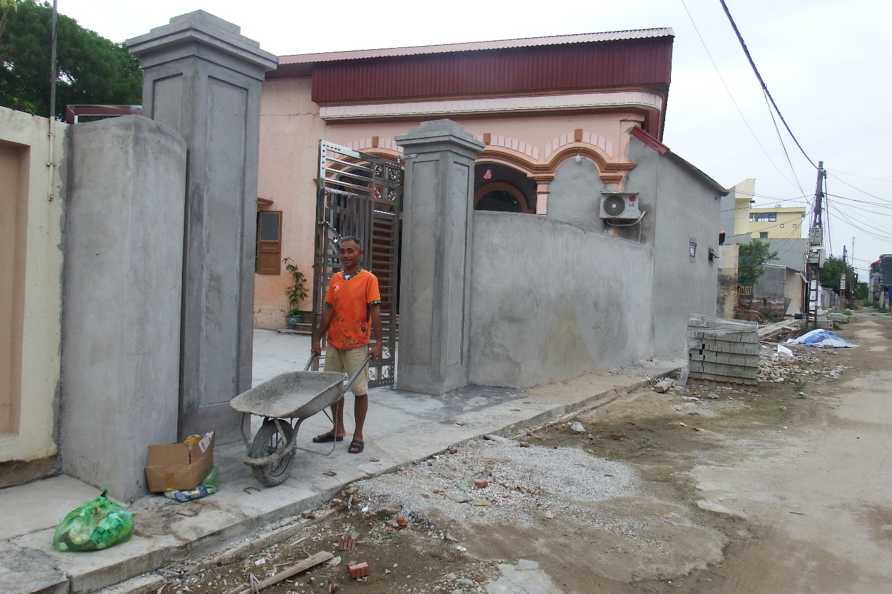

Ảnh chụp quang cảnh phía trước nhà ông Đỗ Văn Luyên , thôn Tân Nam ,sau khi đã hiến gần 20m² đất và xây lại cổng , tường bao dịch vào trong 1,1 m . ( Ngày 12 tháng 08 năm 2024 ) .

Đối diện với nhà ông Đỗ Văn Luyên là nhà ông Phạm Văn Ngoan . Khi thấy ông Luyên đã tích cực đi đầu trong việc hiến đất làm đường , thì ông Ngoan cũng nhất trí hiến đất với chiều dài 16,9 m , rộng 1,2 m , tổng diện tích hơn 20m² . Trao đổi với chúng tôi khi được hỏi về công tác giải phóng mặt bằng của xóm , ông Ngoan chia sẻ : “ Mình hiến đất , nhà nước làm đường rộng ra thì bản thân mình và bà con quanh đây được hưởng lợi trước , vừa ích nước , vừa lợi nhà , còn gì mà mình còn phải lăn tăn gì nữa ” .

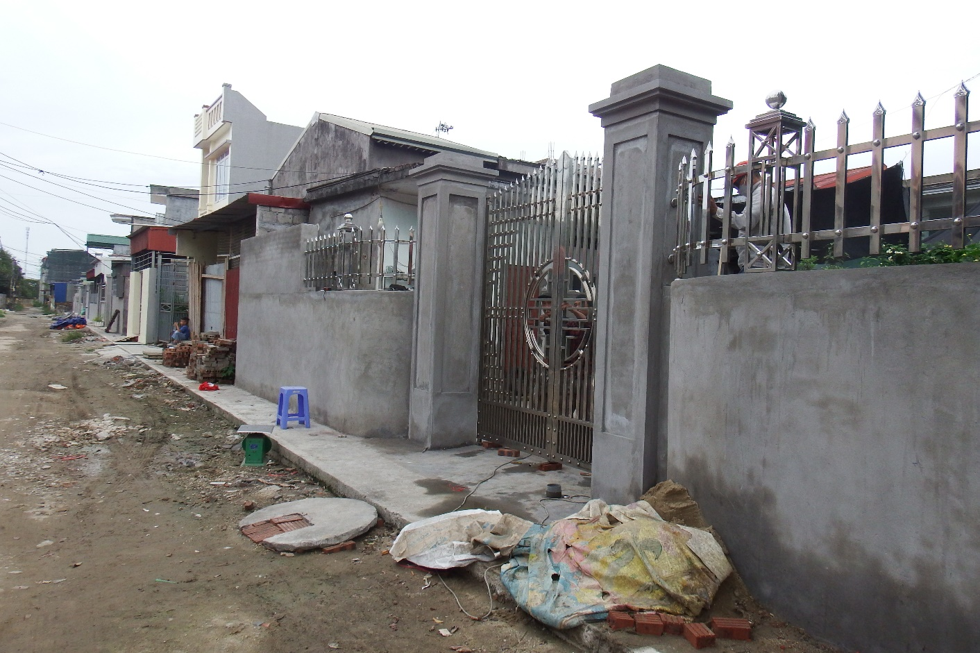

Ảnh chụp quang cảnh phía trước nhà ông Phạm Văn Ngoan , thôn Tân Nam sau khi đã hiến hơn 20m² đất và xây lại cổng , tường bao dịch vào trong 1,2 m . ( Ngày 12 tháng 08 năm 2024 ) .

3. Vận động nhân dân tham gia các công trình cộng đồng .
Xã đã phát động nhiều phong trào như : “ Ngày thứ 7 tình nguyện “, “ Ngày Chủ nhật xanh ”, huy động người dân tham gia dọn vệ sinh môi trường , xây dựng đường làng , ngõ xóm sạch đẹp , trồng hoa hai bên ven đường làng ( như ở thôn Kim Châm ) , làm đường bê tông , kênh mương nội đồng ... Sự tham gia nhiệt tình của người dân đã giáp xã nhà hoàn thành nhiều tiêu chí quan trọng như : đường giao thông , cơ sở hạ tầng kỹ thuật , nâng cao đời sống văn hóa của người dân trong xã .

4. Kết quả đạt được :
Sau nhiều tháng nỗ lực , đến nay , xã Mỹ Đức đã cơ bản hoàn thành các tiêu chí xây dựng nông thôn mới, đời sống của nhân dân đã được nâng cao rõ rệt . Hệ thống đường giao thông nông thôn được trải nhựa hoặc bê tông hóa 100%, có hệ thống đèn cao áp chiếu sáng vào ban đêm , các công trình thủy lợi , điện , nước sạch đều đảm bảo phục vụ tốt cho sản xuất và sinh hoạt . Thu nhập bình quân đầu người tăng từ 51 triệu đồng / người /năm 2018 lên 67 triệu đồng / người /năm 2023. Tình làng nghĩa xóm ngày càng bền chặt , các phong trào văn hóa , văn nghệ phát triển mạnh mẽ .
Từ cuối năm 2023 đến nay , xã Mỹ Đức đang tiếp tục phấn đấu xây dựng nông thôn mới kiểu mẫu và phấn đấu về đích trong năm 2024 .
Ví dụ : chỉ trong 6 tháng đầu năm 2024 , toàn bộ tuyến đường phía sau trường THCS Mỹ Đức và trường TH Mỹ Đức I đã giải toả gần xong , đa số các hộ dân đã tự ý tháo dỡ công trình , vật kiến trúc , cây cối trong diện giải toả . Có được sự ủng hộ nhiệt tình của các hộ dân , ngoài sự lãnh đạo của các cấp uỷ đảng , chính quyền , còn có sự gương mẫu đi đầu của cấp uỷ đảng , chi bộ trong các cơ quan , đơn vị đóng trên địa bàn và của các đồng chí đảng viên có đất trong diện giải toả .

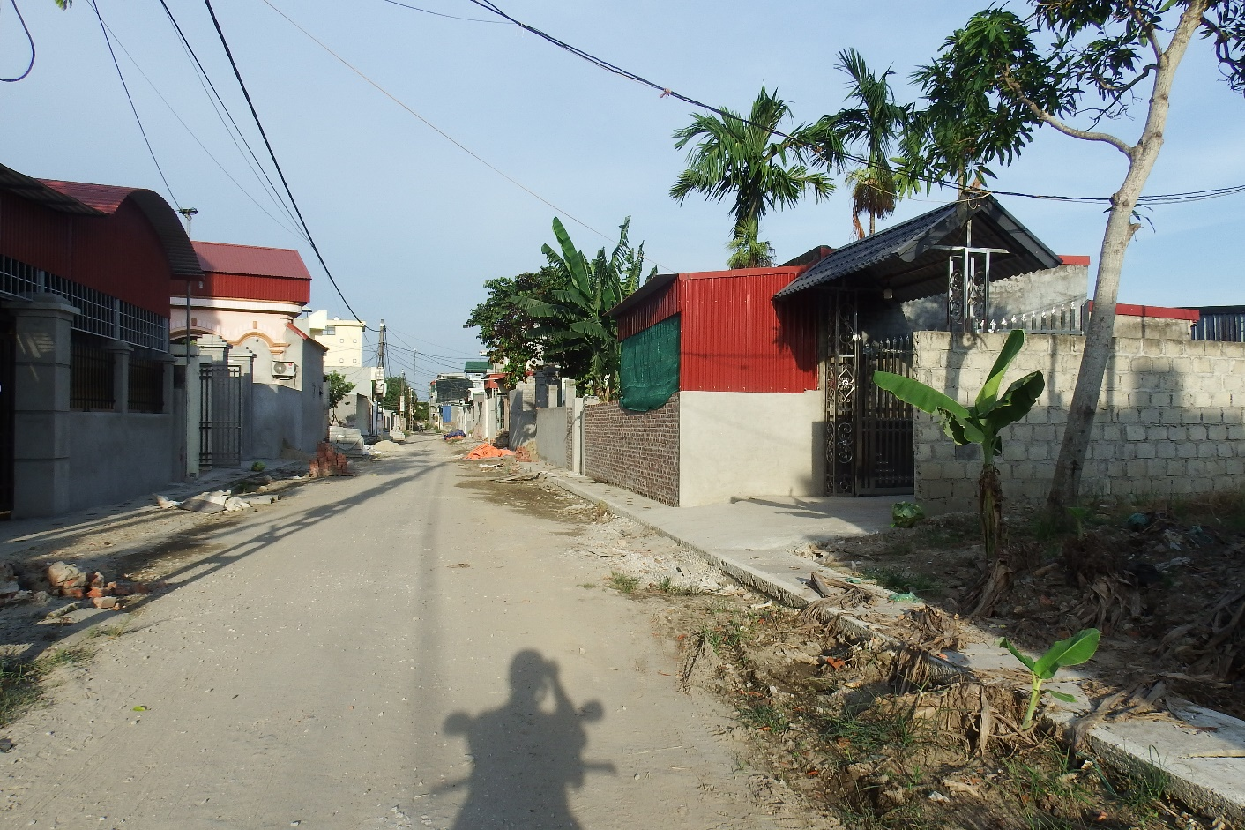

Quang cảnh tuyến đường phía sau các trường học tại thôn Tân Nam ,sau khi các hộ dân đã hiến đất làm đường để xây dựng nông thôn mới kiểu mẫu ( ảnh chụp ngày 10 tháng 08 năm 2024 ).

III. Bài học kinh nghiệm .
1. Lắng nghe và đối thoại .
Chính quyền cần thường xuyên lắng nghe , tổ chức các buổi đối thoại trực tiếp với người dân để kịp thời giải quyết các vướng mắc , tạo niềm tin và sự đồng thuận của nhân dân .
2. “Nêu gương và động viên kịp thời ” . Các cán bộ , đảng viên cần nêu gương đi đầu trong các phong trào , đồng thời phải động viên , khen thưởng kịp thời những tập thể , cá nhân có đóng góp tích cực .
3 “ Tôn trọng ý kiến người dân ”.
Việc triển khai các dự án , chương trình phải dựa trên cơ sở tôn trọng ý kiến , nguyện vọng chính đáng của người dân , tránh áp đặt , gượng ép .

IV. Kết luận
Công tác dân vận khéo đã thực sự trở thành chìa khóa mở ra cánh cửa thành công, cho chương trình mục tiêu quốc gia về xây dựng nông thôn mới và nông thôn mới kiểu mẫu tại xã Mỹ Đức , An Lão , Hải Phòng . Thành công này không chỉ là sự nỗ lực của chính quyền , mà còn là kết quả của sự đồng lòng , chung tay góp sức của toàn thể nhân dân . Đây là mô hình cần được nhân rộng và phát huy trong thời gian tới .

